**Итоги I подготовительного этапа**

**Календарного плана работы инновационной разработки (программы) муниципальной базовой площадки Невьянского городского округа Муниципального бюджетного дошкольного образовательного учреждения детский сад № 6 «Снежинка» с корпусом № 2 «Сказка» и корпусом № 3 «Теремок»**

**«Музейная педагогика в едином образовательном пространстве дошкольного образовательного учреждения»**

|  |  |  |  |  |
| --- | --- | --- | --- | --- |
| **I этап. Подготовительный: информационно-аналитический, организационный** | | | | |
| Направления работы для решения задач инновационного проекта | Запланированные мероприятия | Сроки | Прогнозируемые результаты | Полученные результаты |
| Разработать нормативно-правовую базу реализации программы инновационного проекта (программы) | Заседание авторского коллектива по деятельности инновационной разработки (программы).  Подготовка локальных актов, дополнений к уже имеющимся локальным актам Учреждения | Ноябрь 2021 г. – август 2022 г. | Разработаны локальные акты, дополнения к имеющейся нормативно-правовой базе по реализации инновационной разработки (программы); | Разработаны локальные акты, дополнения к имеющейся нормативно-правовой базе по реализации инновационной разработки (программы):  - Положение о совете музея «Уральская горница» Муниципального бюджетного дошкольного образовательного учреждения детский сад № 6 «Снежинка» с корпусом № 2 «Сказка» и корпусом № 3 «Теремок», приказ от 31.08.2022 года № 266-Д;  - Положение о музее Муниципального бюджетного дошкольного  образовательного учреждения детский сад № 6 «Снежинка» с корпусом № 2  «Сказка» и корпусом № 3 «Теремок», приказ от 31.08.2022 год № 267-Д;  - Инструкции для посетителей музея «Уральская горница»;  -Должностная инструкция руководителя этнографического музея «Уральская горница» Муниципального бюджетного дошкольного образовательного учреждения детский сад № 6 «Снежинка» с корпусом № 2 «Сказка» и корпусом № 3 «Теремок», приказ от 31.08.2022 год № 268-Д;  - Приказ от 31.08.2022 год № 270 -Д «О назначении руководителя музея «Уральская горница» в МБДОУ детский сад № 6 «Снежинка»;  - Приказ от 31.08.2022 года № 271-Д «Об утверждении состава Совета музея «Уральская горница» Муниципального бюджетного дошкольного образовательного учреждения детский сад № 6 «Снежинка» с корпусом № 2 «Сказка» и корпусом № 3 «Теремок»;  - Приказ от 31.08.2022 года № 272-Д «Об утверждении графика экскурсий в музей «Уральская горница» в МБДОУ детский сад № 6 «Снежинка». |
| Проведение мониторинговых  исследований с целью успешной реализации инновационного проекта (программы) | Анкетирование педагогов «Музейное пространство в образовательной деятельности дошкольного образовательного учреждения» | Январь – февраль  2022 г. | Проведено анкетирование педагогов, составлен анализ данных | Проведено анкетирование педагогов Учреждения и педагогов дошкольных образовательных организаций, являющихся социальными партнерами по сетевому взаимодействию, составлен анализ данных.  Участники:  Педагоги Учреждения (17 человек)  Педагоги дошкольных образовательных организаций, являющихся социальными партнерами (36 человек)  Исходная анкета (приложение № 1).  Анализ данных анкетирования позволяет сделать вывод:  Музей образовательной организации является элементом её образовательной инфраструктуры, выступает в качестве компонента воспитательной системы образовательной организации, механизма гражданско-патриотического воспитания, позволяя формировать у воспитанников российской гражданской идентичности, осознанного и уважительного отношения к истории и культуре своей малой Родины.  Усиление интеграции музеев и образования, расширение спектра музейных образовательных программ и сотрудничество музеев с образовательными учреждениями, расширение мер по популяризации музейного культурного наследия будут способствовать повышению интереса широкой общественности к музею как объекту культуры. |
| Анкетирование родителей (законных представителей) «Реализация музейной педагогики в Учреждении» | Февраль-март 2022г. | Проведено анкетирование родителей (законных представителей), составлен анализ данных | Проведено анкетирование родителей (законных представителей), составлен анализ данных.  Участники:  Родители (законные представители) воспитанников, посещающих МБДОУ детский сад 6 «Снежинка» (101 человек)  Родители (законные представители) воспитанников, посещающих дошкольные образовательные организации, являющиеся социальными партнерами (38 человек)  Исходная анкета и результаты (приложение № 2).  Анкетирование позволило выяснить отношение родителей к музеям, и какие семейные традиции есть в семьях воспитанников. |
| Интервьюирование воспитанников «Что такое музей?» | Март – апрель 2022г. | Проведено интервьюирование воспитанников, анализ результатов | Проведено интервьюирование воспитанников, анализ результатов.  Исходный вопросник интервью и результаты (приложение № 3).  Участники:  Воспитанники 5-ти лет, посещающие МБДОУ детский сад 6 «Снежинка» (45человек)  Воспитанники 6-ти лет, посещающие МБДОУ детский сад 6 «Снежинка» (27человек)  Воспитанники 7-ми лет, посещающие МБДОУ детский сад 6 «Снежинка» (2 человека)  Воспитанники 5- 6-ти лет, дошкольные образовательные организации, являющиеся социальными партнерами (11 человек) (МАДОУ № 465 г. Екатеринбург)  Воспитанники 6 - 7-ми лет, дошкольные образовательные организации, являющиеся социальными партнерами (7 человек) (МАДОУ № 465 г. Екатеринбург)  Воспитанники 5 - 7-ми лет, дошкольные образовательные организации, являющиеся социальными партнерами (50 человек) (МАДОУ № 1 и МБДОУ № 12)  Опрос детей и родителей показал:  Большинство детей обладают весьма неглубокими представлениями о музейных экспонатах, их свойствах и функциях, недостаточно воспринимают эстетическое качество, не в полной мере осознают ценностное значение экспозиционного материала.  Родители считают музейную педагогику интересным направлением в развитии ребенка и готовы участвовать в создании музеев, собрании коллекций в детских садах.  Музей для ребенка – это что-то свое, родное, так как дети принимают непосредственное участие в его создании и реализации. Музей расширяет кругозор дошкольников, дает возможность обогатить знания детей об окружающем мире.  Исходя из полученных данных, планируем систематизировать работу по формированию *«*образа **музея***»* и правил поведения в нём. |
| Выстраивание сетевого взаимодействия учреждения и организаций по реализации инновационной разработки (программы) | Заключение Договоров о сотрудничестве | Декабрь 2021 г. – август 2022 г.  (в течение всего периода реализации инновационного проекта) | Заключены Договора о сотрудничестве, выстроены планы взаимодействия | Заключены Договора о сотрудничестве, выстроены планы взаимодействия со следующими социальными партнерами:   1. Муниципальное автономное дошкольное образовательное учреждение детский сад № 16 «Рябинка». Договор от 10 января 2022 года. 2. Муниципальное бюджетное дошкольное образовательное учреждение Невьянского городского округа детский сад № 44 «Солнышко» с корпусом № 2 «Калинка». Договор от 15 февраля 2022 года. 3. Муниципальное автономное дошкольное образовательное учреждение детский сад № 13 «Журавушка» Невьянского городского округа. Договор от 24 февраля 2022 года. 4. Муниципальное автономное дошкольное образовательное учреждение Невьянского городского округа детский сад комбинированного вида № 39 «Родничок». Договор от 01 марта 2022 года. 5. Муниципальное бюджетное общеобразовательное учреждение «Средняя общеобразовательная школа села Конево». Договор от 11 мая 2022 года. 6. Муниципальное бюджетное учреждение культуры «Централизованная библиотечная система» Невьянского городского округа филиал Центр детского чтения «Радуга». Договор от 11 мая 2022 года. 7. Муниципальное бюджетное дошкольное образовательное учреждение детский сад комбинированного вида № 12 «Белочка» с корпусом № 2 «Соболек». Договор от 18 мая 2022 года. 8. Муниципальное автономное дошкольное образовательное учреждение детский сад № 14 г. Екатеринбург. Договор от 27 октября 2022 года. 9. Муниципальное автономное дошкольное образовательное учреждение детский сад № 465 г. Екатеринбург. Договор от 28 октября 2022 года. 10. Муниципальное автономное дошкольное образовательное учреждение детский сад № 73 г. Екатеринбург. Договор от 31 октября 2022 года. 11. Муниципальное бюджетное образовательное учреждение основная общеобразовательная школа п. Таватуй Невьянского городского округа. Договор от 02 ноября 2022 года. |
|  | Подготовительный этап сотрудничества | октябрь-ноябрь 2022 год | Получены данные от сетевых партнеров об опыте работы по музейной педагогике. | Разработаны и отправлены электронные формы-опросники «Давайте познакомимся!» 10ти партнерам. В результате опроса нам удалось познакомиться с участниками и выявить их проблемы в области музейной педагогики. Шаблон формы и результаты в Приложении № 4. |
| ноябрь 2022 год | Участниками сетевого взаимодействия составлен первый документ музея образовательного учреждения – Учетная карточка музея или Визитная карточка организации (в случае, если музея еще нет) | С целью знакомства и в качестве примера представлена Учетная карточка Этнографического музея «Уральская горница» МБДОУ детский сад № 6 «Снежинка» участникам сетевого взаимодействия.  Разработана и отправлена форма для заполнения Учетной карточки и Визитной карточки участникам опроса «Давайте познакомимся». Приложение № 5. |
| декабрь 2022 | По результатам проведения мониторинговых  исследований с целью успешной реализации инновационного проекта (программы) составлены индивидуальные планы работы с сетевыми партнерами. | Разработанные индивидуальные планы работы представлены на Экспертный совет для дальнейшей реализации или корректировки.  Разработанные индивидуальные планы работы с сетевыми партнерами могут дополняться и изменяться по взаимному согласию сторон. Приложение № 6. |

Анализ анкет для педагогов Учреждения

**Музейное пространство в образовательной деятельности дошкольного образовательного учреждения**

Всего участвовало 17 педагогических работников Учреждения.

Обработано 17 анкет.

Дата проведения анкетирования - январь 2022год.

1. **Что вы понимаете под термином музей?**

Музей – это учреждение, занимающееся сбором и хранением различных предметов истории, научной деятельности.

1. **Знаком ли Вам термин «Музейная педагогика»? Если да, то что он обозначает?**

Знаком - 100%

Дали определение – 82% (технология в области образования детей, которая позволяет формировать ценности и отношение к миру через работу с музейными экспонатами)

1. **В чем видите задачи русского музея, приоритеты его работы.**

100% ответили на вопрос. Например,

- воспитание культурных ценностей;

- приобщить к культуре предков, к традициям, обычаям;

- воспитание патриотизма, любви к родине;

- приобретение новых знаний, информации.

1. **Считаете ли Вы эффективным использование в воспитании Вашего ребенка методами музейной педагогики?**

Да – 100%

1. **Посещаете ли Вы музей, выставки в нашем городе? Если нет – почему?**

Посещают – 100%

1. **Какие цели можно реализовать при создании музея?**

- развитие познавательных процессов;

- просветительская, воспитательная, исследовательская деятельности;

- разностороннее развитие ребенка;

- хранение экспонатов, изучение музейных предметов, осуществление образовательной деятельности.

1. **Как Вы считаете, кто может участвовать в создании и развитии музея в детском саду:**

**-** воспитатели – 100%

**-** сотрудники детского сада – 100%

**-** родители – 100%

**-** дети – 100%

1. **Какие качества развиваются у ребенка в процессе работы музея:**

**-** наблюдательность – 100%

**-** любознательность – 88%

**-** усидчивость – 94%

**-** познавательность – 88%

1. **Как Вы считаете, актуальна ли в современном обществе тема ознакомления с семейными традициями и родословной семьи?**

Да – 100%

1. **Хотели бы Вы, чтобы Вы и Ваши дети участвовали в создании и работе музея в детском саду?**

Да – 100%

1. **Есть ли у Вас желание принимать участие в работе музея детского сада?**

**-** пополнение экспонатами – 65%

**-** участие в виртуальных играх – 53%

**-** ведение экскурсий – 59%

**-** помощь в организации выставок, создание видеофильмов – 70%

**-** разработка конспектов экскурсий , занятий, памяток, буклетов – 47%

1. **Какие формы взаимодействия семьи и детского сада Вы считаете наиболее эффективными?**

* родительские собрания;
* консультации;
* наглядный материал в электронном или бумажном варианте;
* совместные экскурсии;
* задания для семьи;
* мастер-классы;
* дни открытых дверей;
* семейно-педагогические проекты;
* виртуальные экскурсии.

Анализ анкет для педагогов ДОУ

в рамках сетевого взаимодействия

**Музейное пространство в образовательной деятельности дошкольного образовательного учреждения**

Всего участвовало 29 педагогов, обработано 29 анкет.

Дата проведения анкетирования ноябрь 2022г.

1. **Что вы понимаете под термином музей?**

А) учреждение, где занимается сбором, изучением, хранением старинных вещей;

Б) помещение, где хранятся старинные экспонаты; помещение, организующее выставки;

В) пространство, в котором сохраняется достояние человечества;

Г) хранилище старинных вещей.

1. **Знаком ли Вам термин «Музейная педагогика»? Если да, то что он обозначает?**

Да – 19 чел (65%)

Нет –10 чел (35%)

9 чел. (31%) дали определение, что музейная педагогика – это научная дисциплина, наука или область науки.

Передача культурного (художественного) опыта через педагогический процесс.

1. **В чем видите задачи русского музея, приоритеты его работы.**

Ответили 28чел (96%)

А) Воспитание любви к родному краю, к людям;

Б) Изучение, сохранение культурного наследия страны;

В) Расширение кругозора, развитие познавательных интересов детей, любознательности;

Г) Ознакомление с культурой и бытом русского народа.

1. **Считаете ли Вы эффективным использование в воспитании Вашего ребенка методами музейной педагогики?**

Да – 27 чел (93%)

Нет – 2 чел (7%)

1. **Посещаете ли Вы музей, выставки в нашем городе? Если нет – почему?**

Посещают – 25чел (86%)

Нет – 4чел (14%)

Причина – нет времени.

1. **Какие цели можно реализовать при создании музея?**

Ответили 27чел (93%):

- воспитание и приобщение к историческому и духовному наследию;

- просветительская, воспитательная, исследовательская деятельности;

- создание условий для развития личности через историю;

- сбор и хранение экспонатов, изучение музейных предметов, осуществление образовательной деятельности;

- развитие интереса и любви к родному краю.

1. **Как Вы считаете, кто может участвовать в создании и развитии музея в детском саду:**

**-** воспитатели – 28чел (96%)

**-** сотрудники детского сада – 28чел (96%)

**-** родители – 27чел (93%)

**-** дети – 24чел (83%)

1. **Какие качества развиваются у ребенка в процессе работы музея:**

**-** наблюдательность – 23чел (79%)

**-** любознательность – 26чел (90%)

**-** усидчивость – 18чел (62)

**-** познавательность – 28чел (96%)

1. **Как Вы считаете, актуальна ли в современном обществе тема ознакомления с семейными традициями и родословной семьи?**

Да – 27чел (93%)

Не ответили – 2чел (7%)

1. **Хотели бы Вы, чтобы Вы и Ваши дети участвовали в создании и работе музея в детском саду?**

Да – 24чел (83%)

Нет – 2чел (7%)

Не ответили – 3чел( 10%)

1. **Есть ли у Вас желание принимать участие в работе музея детского сада?**

**-** пополнение экспонатами – 20чел (69%)

**-** участие в виртуальных играх – 6чел (21%)

**-** ведение экскурсий – 10чел (34%)

**-** помощь в организации выставок, создание видеофильмов – 16чел (55%)

**-** разработка конспектов экскурсий , занятий, памяток, буклетов – 14чел (48%)

1. **Какие формы взаимодействия семьи и детского сада Вы считаете наиболее эффективными?**

Ответили – 24чел (83%)

Не ответили – 5чел (17%)

* Презентации
* Круглый стол
* Выставки
* Мастер-классы
* Беседы индивидуальные
* Родительские собрания
* Деловые игры
* Экскурсии
* Консультации
* Буклеты и памятки
* Практикумы
* Акции
* Лекции
* Проектная деятельность
* Оздоровительные мероприятия
* Игры, праздники
* Виртуальные игры
* День открытых дверей
* Папки-передвижки, наглядная информация

7 педагогов приняли участие в анкетировании через гугл-форму

В результате анализа анкеты

(Участники – родители (законные представители) воспитанников, посещающих МБДОУ детский сад № 6 «Снежинка», в количестве – 101 человек) получены следующие данные:

|  |  |  |
| --- | --- | --- |
| № | Вопрос | Ответы родителей |
| 1 | Что вы понимаете под термином музей? | «Культовое учреждение, история Невьянска»  «Сбор и хранение экспонатов»  «Выставка»  «Культура поколений»  «Место, где хранятся ценные вещи наших предков» |
| 2 | Какой музей расположен в нашем городе? | «НГИАМ»- 67% (67чел)  «Дом Иконы»-33% (33чел)  «Уральская горница»- 5% (5 чел)  «Не знаю»- 7% ( 7 чел) |
| 3 | Посещаете ли Вы с ребенком краеведческий музей, различные выставки? | «Да»-47% (47 чел)  «Нет»- 51% (51 чел)  «Редко»-3% (3 чел) |
| 4 | Какие выставки и музеи Вы посетили с ребенком? | «С Новым годом, товарищи»- 1%(1 чел)  «Выставки природы» -1% (1 чел)  «Выставка часов»- 1% (1 чел)  «Выставка роботов»-5% (5 чел)  «Выставка бабочек»- 4%( 4 чел)  «Выставка кукол-3% (3 чел)  «Выставка кошек»- 5% (5 чел)  «Выставка животных» - 3% (3 чел)  «Не посещаем»-4% (4 чел) |
| 5 | Ваш ребенок знает - что такое музей? | «Да, благодаря вашему ДОУ»- 69% (69 чел)  «Нет»- 16% (16 чел)  «Не знаю»- 5% (5 чел) |
| 6 | Как Вы могли бы объяснить своему ребенку, для чего существуют музеи? | «Возможность оглянуться назад»  «Знать историю своей страны»  «Для расширения кругозора»  «Для интеллектуального развития»  «Выставка красивой утвари»  «Дорогие предметы»  «Для сохранения культурного наследия страны» |
| 7 | Считаете ли Вы положительным организацию музея в детском саду? | «Да»- 100% (101 чел)  «Нет»- 0% |
| 8 | Как Вы считаете, кто может участвовать в создании и развитии музея в детском саду: | Воспитатели»- 67% (67 чел)  «Родители»- 47% (47 чел)  «Сотрудники детского сада»- 10% (10 чел)  «Дети»- 31% (31 чел) |
| 9 | Хотели бы Вы, чтобы ваши дети участвовали в создании и работе музея в детском саду? | «Да»- 81% (81 чел)  «Нет»- 17% (17 чел)  «По желанию ребенка»- 3% (3 чел) |
| 10 | Есть ли у Вас желание принимать участие в работе музея детского сада? | «Нет возможности»-19% (19 чел)  «Нет желания»- 1% (1чел)  «Пополнения экспонатами»-3% (3 чел)  «Помощь в организации выставок»-7%  (7 чел)  «Участие в виртуальных играх»-7 %(7 чел)  «Создание видеофильмов»-1% (1 чел)  «Разработка памяток и буклетов»-4%  (4 чел) |
| 11 | Есть ли в Вашем доме вещи, представляющие интерес с точки зрения истории, памяти? | «Да»- 23% (23 чел)  «Нет»- 78% (78 чел) |
| 12 | Приведет ли сотрудничество семьи и ДОУ к развитию интереса к историческому прошлому своей Родины и формированию ценностных ориентиров к экспонатам музея у детей? | «Да»- 80% (80 чел)  «Нет»- 19% (19 чел)  «Затрудняюсь ответить»- 2% (2 чел) |
| 13 | Есть ли в Вашем доме какая-нибудь коллекция? | «Да»-6% (6 чел)  «Нет»-34% (34 чел)  «Коллекция монет»- 5% (5 чел)  «Коллекция сувениров»-1% (1 чел)  «Коллекция икон из бисера»- 1% (1 чел)  «Секрет»- (1 чел)  «Елочные игрушки»- (1 чел) |

В анкетировании приняло участие 38 родителей (законных представителей), дети, которых посещают дошкольные образовательные учреждения, являющиеся сетевыми партнерами.

В результате анализа анкеты получены следующие данные:

|  |  |  |
| --- | --- | --- |
| № | Вопрос | Ответы родителей |
| 1 | Что вы понимаете под термином музей? | «Объект культуры»  «Сбор и хранение экспонатов»  «Дом истории»  «Культура поколений»  «Сбор культурных ценностей»  «Культурная организация»  «Памятник культуры»  «Старинное учреждение»  «Хранитель истории» |
| 2 | Какой музей расположен в нашем городе? | «НГИАМ»-84 % (28чел)  «Дом иконы»-27% (9чел)  «Музей мороженого» -9 % (3 чел) |
| 3 | Посещаете ли Вы с ребенком краеведческий музей, различные выставки? | «Да»-69 % (23 чел)  «Нет»- 27% (9 чел)  «Редко»-6% (2 чел) |
| 4 | Какие выставки и музеи Вы посетили с ребенком? | «История в деталях» - 3% (1 чел)  «Дом иконы» - 6% (2 чел)  «Музей истории ювелирных изделий» - 3% (1 чел)  «Выставка роботов»-3% (1 чел)  «Выставка кукол-3% (1 чел)  «Музей археологии» - 3% (1 чел)  «Военная техника»- 3% (1 чел)  «НГИАМ»- 36 % (12 чел)  «Музей истории Невьянского края»- 30 % (10 чел)  «Не посещаем»-12 % (4 чел) |
| 5 | Ваш ребенок знает что такое музей? | «Да»- 94 % (32 чел)  «Нет»- 6 %(2 чел) |
| 6 | Как Вы могли бы объяснить своему ребенку, для чего существуют музеи? | «Хранение экспонатов»  «Исторические ценности»  «Лучше отвести ребенка в музей»  «Сбор и хранение предметов старины»  «Чтобы, изучать историю, прошлое»  «Чтобы люди увидели и почувствовали, как жили раньше»  «Для сохранения культурного наследия страны» |
| 7 | Считаете ли Вы положительным организацию музея в детском саду? | «Да»- 97 % (33 чел)  «Нет»- 3% (1 чел) |
| 8 | Как Вы считаете, кто может участвовать в создании и развитии музея в детском саду: | Воспитатели»- 69 % (23 чел)  «Родители»- 63 % (21 чел)  «Сотрудники детского сада»- 72 % (24 чел)  «Дети»- 51 % (17 чел) |
| 9 | Хотели бы Вы, чтобы ваши дети участвовали в создании и работе музея в детском саду? | «Да»- 94 % (32 чел)  «Нет»- 6% (2 чел) |
| 10 | Есть ли у Вас желание принимать участие в работе музея детского сада? | «Нет возможности»- 27 % (9 чел)  «Нет желания»- 6 % (2 чел)  «Пополнения экспонатами»-30 % (10 чел)  «Помощь в организации выставок»- 27%  (9 чел)  «Участие в виртуальных играх»-9 %(3 чел)  «Создание видеофильмов»-18 % (6 чел)  «Разработка памяток и буклетов»-12 % (4 чел) |
| 11 | Есть ли в Вашем доме вещи, представляющие интерес с точки зрения истории, памяти? | «Да»- 31% (11 чел)  «Нет»- 69 % (23 чел) |
| 12 | Приведет ли сотрудничество семьи и ДОУ к развитию интереса к историческому прошлому своей Родины и формированию ценностных ориентиров к экспонатам музея у детей? | «Да»- 97 % (33 чел)  «Затрудняюсь ответить»- 3 % (1 чел) |
| 13 | Есть ли в Вашем доме какая-нибудь коллекция? | «Да»- 15 % (5 чел)  «Нет»- 81 % (27 чел)  «Коллекция книг»- 6 % (2 чел) |

4 родителя (законных представителя) приняли участие через гугл-форму.

**Приложение № 3** Интервьюирование воспитанников 5-ти, 6-ти, 7-ми лет

**Что такое музей**

1. Как вы думаете, что такое музей? Музей – это хранитель истории.
2. Для чего люди создают музеи?
3. Как называются предметы, которые хранятся в музее?
4. Как называется человек, который проводит экскурсию в музее?
5. Как называют людей, которые приходят в музей?
6. Как вы думаете, как экспонаты попадают в музей?
7. Вы были в музее, с кем?
8. Вы хотели бы еще сходить в музей? Почему?
9. Существуют ли определенные правила в музее? Если да, то какие?
10. Нужно ли эти правила соблюдать? Почему?
11. Как вы считаете, нужны музеи или нет?
12. Какой музей вы хотели бы посетить?

*Результаты интервьюирования воспитанников «Что такое музей?» (МБДОУ детский сад № 6 «Снежинка»)*

Ответы детей 5-ти лет (45 человек)

|  |  |
| --- | --- |
| №  вопроса | Ответ ребёнка |
| 1 | **Не знаю – 16 (36 %)**  Место такое, где часы всякие – солнечные, песочные - 1  Площадка, качели, горки, домики - 1  Это – экспонаты – 1  Это, где всё старинное, старинные вещи – 6  Много прикольных картинок – 1  Это искусство – 1  Это, где показывают картинки – 1  Там кости динозавров – 2  Где фигуры, статуи древние – 2  Дом, где разные старинные вещи – 1  Это древний – 1  Такие вещи, которые нельзя трогать – 1  Здание, где хранятся старинные вещи – 1  Там, где есть драгоценные вещи – 1  Это город – 1  Там старинные вещи – 2  Вещи, часы – 1  Где надо смотреть всякие древние вещи – 1  Это разные древние статуэтки, пилы, топоры – 1  Потому что там играют – 1  «Истерический», скульптуры всякие - 1 |
| 2 | **Не знаю – 5 (11 %)**  Чтобы другие приходили, ребята приходили - 2  Для работы - 1  Туда люди ходят - 1  Чтобы было красиво – 1  Чтобы смотреть экспонаты (фигуры, старинные вещи) – 7  Чтобы зарабатывать деньги – 1  Чтобы смотреть красоту (было красиво) – 2  Чтобы показывать разные картинки – 1  Смотреть динозавров – 2  Чтобы рассматривать – 3  Чтобы узнать, что было раньше – 2  Чтобы смотреть на что-то древнее (камины) – 2  Чтобы любоваться старинными, древними вещами, дикими статуэтками – 3  Чтобы хранить драгоценности (смотреть на драгоценности)– 2  Для праздника – 1  Чтобы показывать детям часики и ещё что-то – 1  Чтобы разговаривать о картинах – 1  Чтобы изучали древние вещи – 2  Они всё старое выбрасывают – 1  Чтобы вспоминать старые времена – 1  Чтобы старое ложить - 1 |
| 3 | **Не знаю – 39 (87 %)**  Экспонаты – 3  Сокровища – 1  Статуэтки – 1  Чайник - 1  Фигуры всякие: бабки, дедки, горшки  Вещи, часы, аксессуары |
| 4 | **Не знаю – 33 (73 %)**  Экскурсовод – 10  Тётенька – 1  Рассказчик - 1 |
| 5 | **Не знаю – 43 (96 %)**  Посетители - 2 |
| 6 | **Не знаю – 13 (29 %)**  Кто-то (люди) приносит - 9  Тут оказываются - 1  Привозят на машине – 4  Их ищут в ямах, делают – 2  Заходят через дверь – 2  Находят под землёй, люди приносят – 4  Их делают строители (люди, из глины) – 5  Рыбы умирают, а их кости видно – 1  Сами пришли – 1  Лучше в коробке – 1  Метеорит упал, и динозавры вымерли – 1  Их приносят строители, потому что сильные - 1 |
| 7 | **Да – 40 (89 %)** с воспитателем – 32, с бабушкой – 2, с мамой (родителями) – 15  **Нет – 5 (11 %)** |
| 8 | **Да - 40 (89 %) Нет – 5 (11 %)**  Увидеть детскую площадку - 1  Хочу ещё посмотреть – 1  Там красиво, всё старинное – 3  Проехать на лифте – 2  Посмотреть сокровища – 1  Про часы – 1  Там всё интересно ( про животных) – 3  Посмотреть старинные (исторические) вещи – 6  Посмотреть кости динозавра – 2  Картинки посмотреть - 1  Посмотреть на фигурки – 2  Там интересные вещи – 2  Понравились древние вещи (посуда) - 1  Проводили Новый год – 2  Узнавать о новом – 1  Есть горка, можно кататься – 1  Посмотреть автоматы – 1  Там лежат леденцы, камешки – 1  Ещё посмотреть на пилу, топоры, древний меч – 1  Там старинные вещи – 1  Там миленькие старинные игрушки - 1 |
| 9 | **Да – 43 (96 %)** не кричать, не бегать, не ссориться, не трогать руками ничего, нельзя пользоваться телефоном, надо раздеться, соблюдать тишину, нельзя мороженое, слушаться  **Нет – 2 (4%)** |
| 10 | **Да – 42 (93 %) Нет – 3 (7%)**  чтобы никто не обижался, не кусался  чтобы маму за руку держать; чтобы не потеряться  чтобы все соблюдали - 1  чтобы слушаться  полиция заберёт  нужно договариваться – 1  чтобы ничего не сломалось, не нарушить – 4  чтобы ничего не случилось – 1  не ругал воспитатель – 3  потому, что так говорят – 1  заставляют выполнять – 1  чтобы не выгнали – 1  нет, не надо выполнять – 2  нужна тишина – 1  чтобы охранники не пришли – 1  чтобы вырасти хорошим человеком – 1  нет, не надо – 2  чтобы не мусорили – 1  может опасное случиться – 1  чтобы слышать, что говорят - 1 |
| 11 | **Да – 43 (96 %) Нет – 2 (4%)**  чтобы старые башни люди видели,  смотреть экспонаты - 3  чтобы посмотреть красоту,  чтобы послушать,  чтобы знать, что там есть,  чтобы узнавать о старом,  чтобы было больше старинных вещей,  смотреть на музей,  смотреть на древние вещи,  чтобы праздники проводить,  чтобы рассказывали сказки, которые ещё не знали  любоваться предметами  чтобы было интересно смотреть  чтобы далёкие времена (вспоминать) – 2  чтобы любоваться – 1  ложить старые вещи - 1 |
| 12 | Музей д/с – 7  В городской музей – 15  Да, хотел – 19  Не хотел – 3  Музей техники – 1  Где посуда – 1  Как лифт двигается – 1  На всё посмотреть - 1  Кристаллы посмотреть – 1  Про часики – 1  В котором есть кости динозавра – 3  Где вяжут – 1  Военную технику – 1  Про динозавров – 2  Нет ответа – 2  Всякое всё – 1  Где музыкальные инструменты – 1  В обычный - 1 |

Ответы детей 6-ти лет (27 человек)

|  |  |
| --- | --- |
| №  вопроса | Ответ ребёнка |
| 1 | **Не знаю – 5 (19 %)**  Там, где много разных интересных поделок - 1  Где древние вещи лежат - 3  Там старые вещи - 1  Там, где говорят про динозавров - 1  Здание, где рассказывают про древние вещи – 1  Это Дворец Культуры – 1  Это то, что там хранятся старинные вещи – 4  Здание, где много скульптур – 1  Когда люди приходят и рассматривают – 2  Там можно всякие смотреть – 1  Там рассказывают всякие интересные вещи – 1  Место, где лежат старинные предметы – 1  Где можно смотреть фигуры и картины красивые – 1  Чтобы на картинки смотреть – 1  Это кафе – 1  Ходить на экскурсии - 1 |
| 2 | **Нет ответа – 5 (19 %)**  Чтобы люди приходили, смотрели на поделки - 6  Чтобы хранить древние (старинные) вещи (штуки) – 3  Чтобы узнавать интересы – 1  Чтобы найти ответы на вопросы «как», «где» - 1  Чтобы видеть что – то новое – 1  Чтобы смотреть, какая посуда, древние рисунки – 3  Чтобы любоваться красотой – 1  Что они показывают древние вещи – 1  Чтобы туда складывать старые вещи – 1  Чтобы дети ходили – 2  Чтобы было красиво, фотографироваться на память – 1  Чтобы все радовались - 1 |
| 3 | **Не знаю – 24 (89 %)**  **Экспонаты – 3 (11%)** |
| 4 | **Экскурсовод – 9 (33 %)**  **Не знаю – 18 (67 %)** |
| 5 | **Не знаю – 26 (96%)**  **Посетители – 1 (4%)** |
| 6 | **Не знаю – 8 (30 %)**  Их привозят люди (на машине)- 7  Их находят в земле, чистят – 5  Дают денежки – 1  Их делают – 1  Через ключ – 1  Потому что стареют, могут сломаться – 1  Устраиваются – 1  Сами приходят – 1  Им тётенька показывает, куда идти - 1 |
| 7 | **Да – 25 (93 %)** с воспитателем – 23, с мамой (родителями) – 14 **Нет – 2 (7%)** |
| 8 | **Да – 26 (96 %) Не хочу – 1 (4%)**  Посмотреть на то, чего ещё не видели, на старинные вещи - 4  Просто понравилось - 4  Где рассказывают о войне - 2  Поиграть в шашки с сестрой Соней - 1  Посмотреть на кости динозавра – 1  Книги смотреть – 1  Посмотреть на древние вещи из пустыни – 1  Узнать о старинных вещах – 1  Библиотека – 1  Что-то новое появилось – 1  Как люди жили в древности – 1  Интересно рассказывали – 1  Посмотреть часы, послушать их – 2  Интересно – 1  Посмотреть фигуры, картины – 1  На котов посмотреть – 1  Мультики смотреть – 1  Покачаться на качельке, лошадке - 1 |
| 9 | **Да - 26 (96 %) Нет – 1 (4%)**  нельзя кричать, бегать, трогать экспонаты руками, не перебивать, не прыгать, соблюдать тишину, не мусорить, не шуметь, не беситься, нельзя драться, кусаться |
| 10 | **Да – 24 (89 %) Не знаю – 1 (4 %) Нет, не надо – 2 (7%)**  Чтобы ничего не разбилось, не разрушилось, не сломать - 4  Чтобы не наказывали - 5  Чтобы было чисто - 2  Чтобы не было конфликтов и другим не мешать – 1  Не потеряться – 1  Не попасть в полицию – 1  Чтобы не выгнали – 2  Сигнализация может сработать – 1  Чтобы была тишина – 1  Чтобы был порядок – 1  Чтобы не нарушать правила – 3  Чтобы другим не мешать – 4  Чтобы дружить - 1 |
| 11 | **Да – 27 (100%)**  Узнавать разное, новое - 6  Чтобы не выбрасывать древние вещи - 5  Смотреть на старые (древние) вещи - 4  Чтобы книжки брать, читать – 2  Нет ответа – 2  Чтобы рассказывать интересное – 1  Посмотреть, что сохранилось – 1  Рассказывают интересно – 1  Складывать старые, сломанные вещи – 1  Чтобы разговаривать – 1  Чтобы чупа-чупсы, вата сахарная, розовая – 1  Смотреть кино – 1  Покачаться - 1 |
| 12 | Городской музей - 4  Избушку, вещи, самовар - 1  В д/с – 4  Где динозавры – 3  Где самовары, чайники – 1  Древние рисунки – 1  Вещи из пустыни – 1  У наклонной башни – 3  Нет ответа – 3  На башню – 1  На часы посмотреть – 1  На картины, фигуры – 2  Мультики смотреть – 1  Где медведи - 1 |

Ответы детей 7-ти лет (2 человека)

|  |  |
| --- | --- |
| №  вопроса | Ответ ребёнка |
| 1 | Там учат по старинным часам, вещи домашние – 1  Там, где хранятся древние вещи - 1 |
| 2 | Чтобы было красиво – 1  Чтобы хранить древние вещи - 1 |
| 3 | **Не знаю – 2 (100 %)** |
| 4 | **Не знаю - 1 (50 %)** (значит, в школе хорошо учился)  **Экскурсовод – 1 (50%)** |
| 5 | **Не знаю – 2 (100%)**  гости |
| 6 | Они приходят туда – 1  **Их люди находят и приносят – 1 (50%)** |
| 7 | **Да – 2 (100%)** с воспитателем - 2 , с мамой - 1 |
| 8 | **Да – 2 (100%)**  Посмотреть старинные часы  Много вещей, которые не успеваешь посмотреть - 1 |
| 9 | **Да – 2 (100%)**  Нельзя бегать, баловаться |
| 10 | **Да – 2 (100%)**  Чтобы хорошо учиться и знать всё - 1  Чтобы быть воспитанными - 1 |
| 11 | **Да – 2 (100%)**  Смотреть на старинные (древние) вещи - 2 |
| 12 | Туда, где Невьянская башня – 1  В детском саду - 1 |

**Результаты интервьюирования воспитанников старшего дошкольного возраста МАДОУ детский сад № 13 «Журавушка»**

**и МБДОУ детский сад № 12 «Белочка»**

|  |  |
| --- | --- |
| №  вопроса | Ответы детей (50 человек) |
| 1. | **Не знаю – 2 (4 %)**  Здание, где есть экспонаты (старинные вещи)- **27**  Место, где можно увидеть старые предметы – **3**  Хранитель истории – **2**  Чтобы все всё смотрели (на экспонаты)– **2**  Предметы, старинная обстановка – **2**  Это, где живут исторические предметы - **2**  Башня – **2**  Исторические места, где показывают детям древние вещи – **1**  Куда мы ходили смотреть предметы – **1**  Дом истории – **1**  Место, где можно смотреть разные игрушки – **1**  Это, когда люди приходят туда с тишиной – **1**  Там, где узнают новое – **1**  Туда ходят на занятия, старинное здание – **1**  Где стоят различные предметы искусства - **1** |
| 2. | **Не знаю – 2 (4 %)**  Смотреть старинные вещи, экспонаты, древности, редкости – **12**  Чтобы посещать, проводить экскурсии – **9**  Чтобы ходили, изучали историю – **8**  Знакомиться со стариной – **5**  Чтобы знать, как раньше жили, узнавать о старинных вещах – **3**  Чтобы дети учились узнавать новое (разные истории) – **3**  Для того, чтобы заниматься – **2**  Посмотреть, чего сейчас нет – **1**  Чтобы люди приходили смотреть разные фигуры – **1**  Чтобы другие смотрели – **1**  Всё смотреть – **1**  Чтобы, когда люди нашли артефакты, они приносили их музей – **1**  Для хранения предметов искусства - **1** |
| 3. | **Не знаю – 3 (6 %)**  Экспонаты – **32**  Старинные вещи **- 12**  Антиквариат – **2**  Русская утварь – **1** |
| 4. | **Не знаю – 3 (6 %)**  Экскурсовод – **42**  Проводник – **1**  Исторический работник – **1**  Учитель – **1**  Рассказчик – **1**  Воспитатель **- 1** |
| 5. | **Не знаю – 8 (16 %)**  Посетители – **30**  Люди – **6**  Туристы – **2**  Гости – **2**  Ребята – **1**  Дети, воспитатели - **1** |
| 6. | **Не знаю – 2 (4 %)**  Находят на раскопках, находят археологи – **21**  Их дарят, приносят люди – **12**  Их ищут и привозят (кто-то привёз) – **8**  Купили (покупает директор)- **3**  Если, у них есть билеты – **1**  Их собирают – **1**  Их сделали – **1**  Приносит экскурсовод – **1** |
| 7. | **Да – 47 (94 %); Нет – 3 (6 %)**  С мамой (родителями) – **22**  С детским садом – **37** |
| 8. | **Да – 49 (98 %); Нет – 1 (2 %)**  Много интересного (красиво) – **29**  Нравится – **8**  Посмотреть (смотреть древности), экспонаты – **5**  Узнать новое – **2**  Там интересные статуи – **1**  Понравились пушки – **1**  Там всякие редкие вещи – **1**  Узнать новое – **1**  Посмотреть на динозавров - **1** |
| 9. | **Да – 50 (100 %)**  Не кричать, не бегать, не перебивать экскурсовода, не трогать экспонаты;  не шуметь ; внимательно слушать; не перебивать экскурсовода ; не кушать  не фотографироваться |
| 10. | **Да – 40 (80 %); Нет ответа – 10 (20 %)**  Экспонаты могут повредиться – **13**  Не мешать другим людям - **11**  Чтобы услышать истории – **6**  Выгонят и больше не пустят – **4**  Чтобы был порядок – **2**  Чтобы было тихо – **1**  Заругаются – **1**  Не потеряться – **1**  А то заберёт полиция – **1** |
| 11. | **Нужны – 50 (100 %)**  Чтобы знать старину – **11**  Чтобы получать знания – **8**  Чтобы узнавать всякие редкости – **3**  Чтобы знать историю – **3**  Чтобы рассматривать экспонаты - **2** |
| 12. | **Не знаю – 8 (16 %)**  Краеведческий – **7**  Музей динозавров – **6**  Наклонную башню – **6**  Любой -**4**  Музей военной техники (танков) -**3**  Исторический – **2**  Около Храма – **1**  Музей бабочек – **1**  Музей мороженого – **1**  Музей древнего оружия – **1**  Эрмитаж – **1**  Музей старинной посуды – **1**  Все существующие – **1**  Музей камней - **1**  Музей рыб – **1**  Музей кукол – **1**  Музей драконов – **1**  Музей машин – **1**  Музей лошадок – **1**  Все - **1** |

**Приложение № 4** Форма-опрос «Давайте познакомимся!».

Результаты опроса.

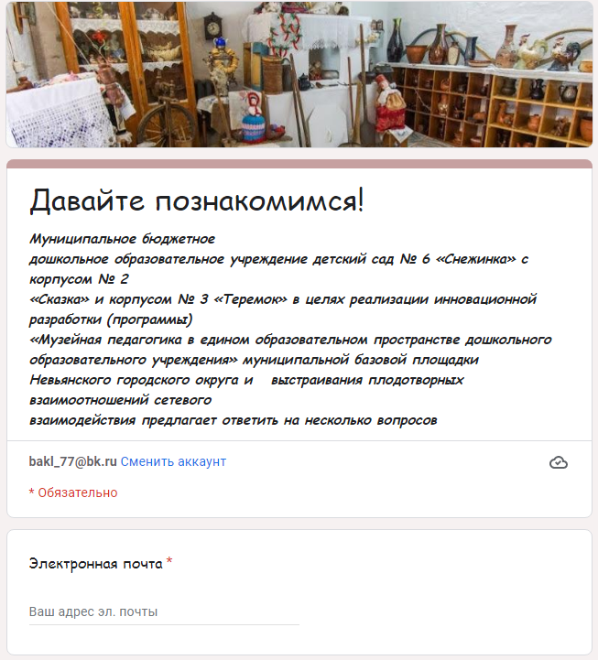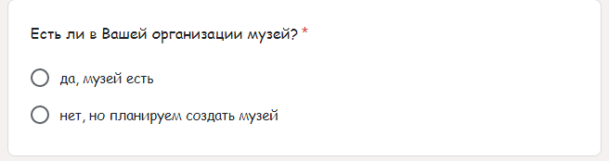

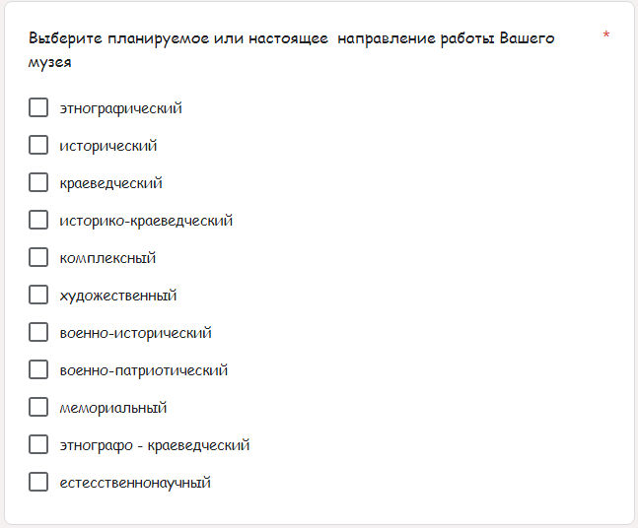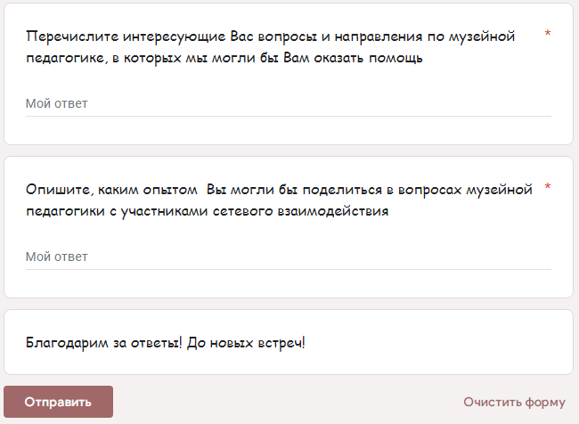

Результаты опроса

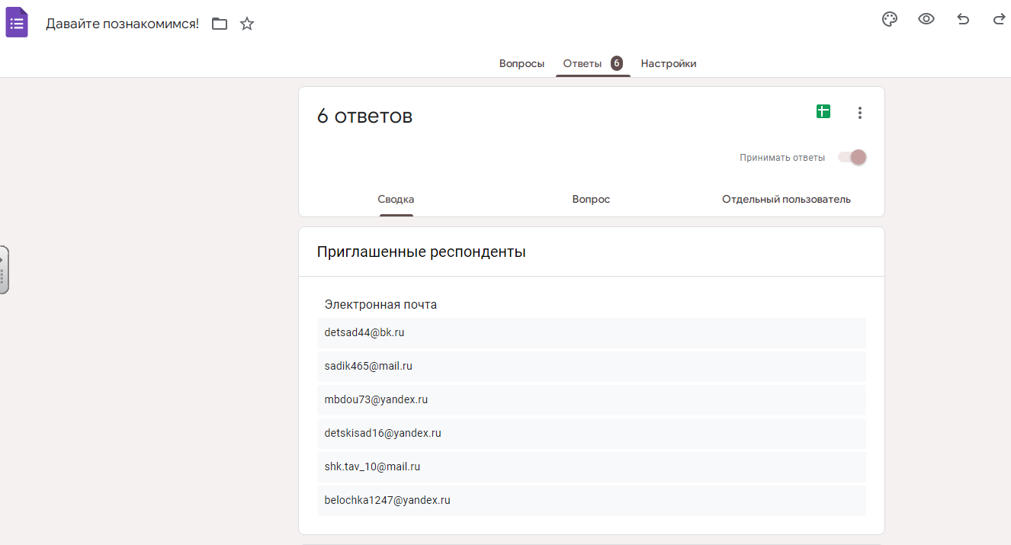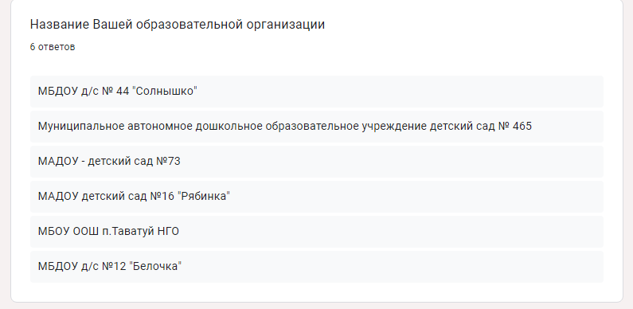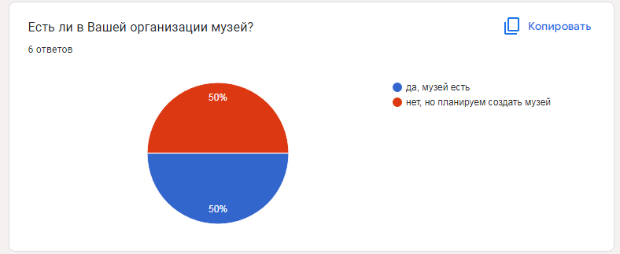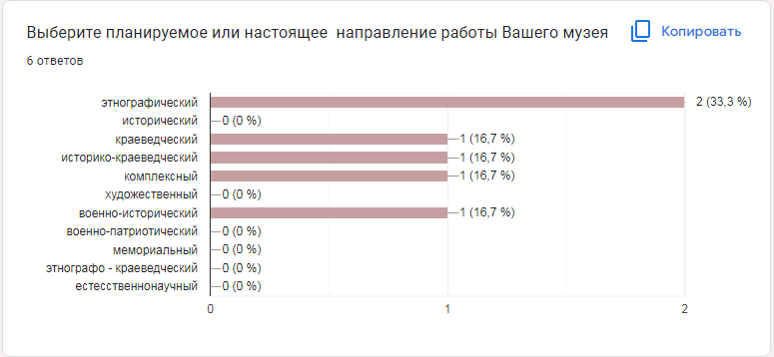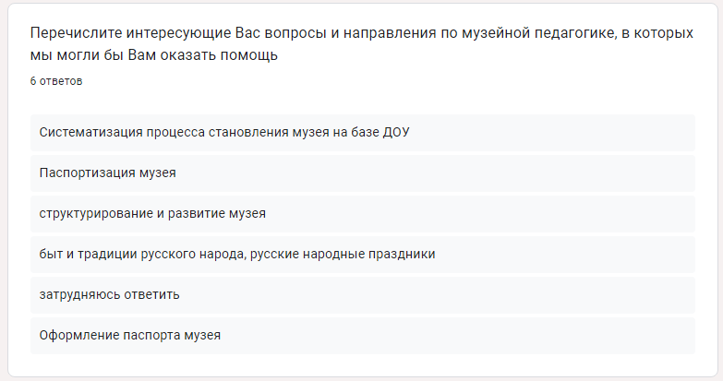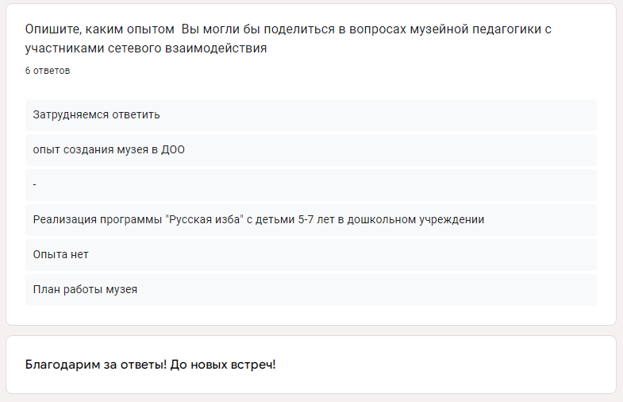

**Приложение № 6** План совместной деятельности

|  |  |  |  |  |  |
| --- | --- | --- | --- | --- | --- |
| **План совместной деятельности**  **по реализации сетевого взаимодействия в рамках инновационной разработки (программы) муниципальной базовой площадки Невьянского городского округа «Музейная педагогика в едином образовательном пространстве дошкольного образовательного учреждения»** | | | | | |
| Направления работы для решения задач инновационной разработки (программы) | Запланированные мероприятия | Сроки | Прогнозируемые результаты | Участники, ответственные | |
| **Организационно-методическая деятельность** | | | | | |
| Мероприятия, направленные на создание, пополнение и совершенствование нормативной, методической базы, обмен опытом | Заключение Договоров о сотрудничестве | Декабрь 2021 г. – август 2022 г.  (и в течении всего периода реализации инновационной разработки) | Заключены Договора о сотрудничестве | -МАДОУ детский сад № 16 «Рябинка»  -МБДОУ НГО детский сад № 44 «Солнышко» с корпусом № 2 «Калинка»  -МАДОУ детский сад № 13 «Журавушка» НГО  - МАДОУ НГО детский сад комбинированного вида № 39 «Родничок»  -МБОУ «Средняя общеобразовательная школа села Конево»  -МБУК «Централизованная библиотечная система» Невьянского городского округа филиал Центр детского чтения «Радуга»  - МБДОУ детский сад комбинированного вида № 12 «Белочка» с корпусом № 2 «Соболек»  - МАДОУ детский сад № 14 г. Екатеринбург.  - МАДОУ детский сад № 465 г. Екатеринбург  -МАДОУ детский сад № 73 г. Екатеринбург  -МБОУ основная общеобразовательная школа п. Таватуй НГО | |
| Анкетирование педагогов «Музейное пространство в образовательной деятельности дошкольного образовательного учреждения» | Ноябрь - декабрь  2022 г. | Проведено анкетирование педагогов, составлен анализ данных | -МАДОУ детский сад № 16 «Рябинка»  -МБДОУ НГО детский сад № 44 «Солнышко» с корпусом № 2 «Калинка»  -МАДОУ детский сад № 13 «Журавушка» НГО  - МАДОУ НГО детский сад комбинированного вида № 39 «Родничок»  -МБОУ «Средняя общеобразовательная школа села Конево»  - МБДОУ детский сад комбинированного вида № 12 «Белочка» с корпусом № 2 «Соболек»  - МАДОУ детский сад № 14 г. Екатеринбург.  - МАДОУ детский сад № 465 г. Екатеринбург  -МАДОУ детский сад № 73 г. Екатеринбург  -МБОУ основная общеобразовательная школа п. Таватуй НГО | |
| Анкетирование родителей (законных представителей) «Реализация музейной педагогики в Учреждении» | Ноябрь-декабрь 2022г. | Проведено анкетирование родителей (законных представителей), составлен анализ данных | -МАДОУ детский сад № 16 «Рябинка»  -МБДОУ НГО детский сад № 44 «Солнышко» с корпусом № 2 «Калинка»  -МАДОУ детский сад № 13 «Журавушка» НГО  - МАДОУ НГО детский сад комбинированного вида № 39 «Родничок»  -МБОУ «Средняя общеобразовательная школа села Конево»  - МБДОУ детский сад комбинированного вида № 12 «Белочка» с корпусом № 2 «Соболек»  - МАДОУ детский сад № 14 г. Екатеринбург.  - МАДОУ детский сад № 465 г. Екатеринбург  -МАДОУ детский сад № 73 г. Екатеринбург  -МБОУ основная общеобразовательная школа п. Таватуй НГО | |
| Интервьюирование воспитанников «Что такое музей?» | Ноябрь-декабрь2022г. | Проведено интервьюирование воспитанников, анализ результатов | -МАДОУ детский сад № 16 «Рябинка»  -МБДОУ НГО детский сад № 44 «Солнышко» с корпусом № 2 «Калинка»  -МАДОУ детский сад № 13 «Журавушка» НГО  - МАДОУ НГО детский сад комбинированного вида № 39 «Родничок»  -МБОУ «Средняя общеобразовательная школа села Конево»  - МБДОУ детский сад комбинированного вида № 12 «Белочка» с корпусом № 2 «Соболек»  - МАДОУ детский сад № 14 г. Екатеринбург.  - МАДОУ детский сад № 465 г. Екатеринбург  -МАДОУ детский сад № 73 г. Екатеринбург  -МБОУ основная общеобразовательная школа п. Таватуй НГО | |
| Выстраивание Планов взаимодействия с социальными партнерами | Август – декабрь 2022г.  (и в течение всего периода реализации инновационной разработки) | На основании проведенных мониторинговых исследований разработаны планы взаимодействия | -МАДОУ детский сад № 16 «Рябинка»  -МБДОУ НГО детский сад № 44 «Солнышко» с корпусом № 2 «Калинка»  -МАДОУ детский сад № 13 «Журавушка» НГО  - МАДОУ НГО детский сад комбинированного вида № 39 «Родничок»  -МБОУ «Средняя общеобразовательная школа села Конево»  -МБУК «Централизованная библиотечная система» Невьянского городского округа филиал Центр детского чтения «Радуга»  - МБДОУ детский сад комбинированного вида № 12 «Белочка» с корпусом № 2 «Соболек»  - МАДОУ детский сад № 14 г. Екатеринбург.  - МАДОУ детский сад № 465 г. Екатеринбург  -МАДОУ детский сад № 73 г. Екатеринбург  -МБОУ основная общеобразовательная школа п. Таватуй НГО | |
| **Социально - досуговая деятельность** | | | | | |
| Мероприятия воспитательного характера, имеющие социальное значение: духовно-нравственное развитие, патриотическое, эстетическое воспитание, формирование толерантности, гражданской идентичности, развитие межкультурной коммуникации | Разработка новых форм работы, методических рекомендаций и тп. | В течение всего периода реализации инновационной разработки (программы) | Создана библиотека полезных материалов для участников образовательной деятельности (статьи, рекомендации, видеоматериалы) по использованию музейной педагогики | -МАДОУ детский сад № 16 «Рябинка»  -МБДОУ НГО детский сад № 44 «Солнышко» с корпусом № 2 «Калинка»  -МАДОУ детский сад № 13 «Журавушка» НГО  - МАДОУ НГО детский сад комбинированного вида № 39 «Родничок»  -МБОУ «Средняя общеобразовательная школа села Конево»  -МБУК «Централизованная библиотечная система» Невьянского городского округа филиал Центр детского чтения «Радуга»  - МБДОУ детский сад комбинированного вида № 12 «Белочка» с корпусом № 2 «Соболек»  - МАДОУ детский сад № 14 г. Екатеринбург.  - МАДОУ детский сад № 465 г. Екатеринбург  -МАДОУ детский сад № 73 г. Екатеринбург  -МБОУ основная общеобразовательная школа п. Таватуй НГО | |
| Просветительно-экскурсионная работа. Инструктажи с педагогами и воспитанниками о правилах поведения во время экскурсии. Проведение экскурсий для взрослых (родителей и семей воспитанников, гостей Учреждения, виртуальные экскурсии, передвижные выставки. | В течение всего периода реализации инновационной разработки (программы) | Организовано посещение детьми, педагогами и родителями Учреждения этнографического музея «Уральская горница».  Организовано проведение виртуальных экскурсий и выставок для учреждений и организаций Невьянского городского округа | -МБДОУ НГО детский сад № 44 «Солнышко» с корпусом № 2 «Калинка»  -МАДОУ детский сад № 13 «Журавушка» НГО  -МБУК «Централизованная библиотечная система» Невьянского городского округа филиал Центр детского чтения «Радуга»  - МБДОУ детский сад комбинированного вида № 12 «Белочка» с корпусом № 2 «Соболек»  - МАДОУ НГО детский сад комбинированного вида № 39 «Родничок»  -МАДОУ детский сад № 16 «Рябинка»  - МАДОУ детский сад № 14 г. Екатеринбург.  - МАДОУ детский сад № 465 г. Екатеринбург  -МАДОУ детский сад № 73 г. Екатеринбург  -МБОУ основная общеобразовательная школа п. Таватуй НГО  -МБОУ «Средняя общеобразовательная школа села Конево» |
| **Система педагогических событий** | | | | |
| Мероприятия, направленные на повышение качества образования через представление опыта работы в конкурсах различного уровня | Разработка Положения Муниципального конкурса музеев образовательных организаций Невьянского городского округа. Организация и проведение Муниципального конкурса музеев с целью организации диалога педагогов, занимающихся музейной деятельностью. | В течение всего периода реализации инновационной разработки (программы) | Участие в Муниципальном конкурсе музеев образовательных организаций Невьянского городского округа. | -МАДОУ детский сад № 16 «Рябинка»  -МБДОУ НГО детский сад № 44 «Солнышко» с корпусом № 2 «Калинка»  -МАДОУ детский сад № 13 «Журавушка» НГО  - МАДОУ НГО детский сад комбинированного вида № 39 «Родничок»  -МБОУ «Средняя общеобразовательная школа села Конево»  -МБУК  - МБДОУ детский сад комбинированного вида № 12 «Белочка» с корпусом № 2 «Соболек»  - МАДОУ детский сад № 14 г. Екатеринбург.  - МАДОУ детский сад № 465 г. Екатеринбург  -МАДОУ детский сад № 73 г. Екатеринбург  -МБОУ основная общеобразовательная школа п. Таватуй НГО |
| Реализация модели сетевого взаимодействия учреждений и организаций по реализации инновационной разработки (программы) | В течение всего периода реализации инновационной разработки (программы) | Реализация модели сетевого взаимодействия учреждений и организаций по реализации инновационной разработки (программы) – конкурсы, викторины и тп | -МАДОУ детский сад № 16 «Рябинка»  -МБДОУ НГО детский сад № 44 «Солнышко» с корпусом № 2 «Калинка»  -МАДОУ детский сад № 13 «Журавушка» НГО  - МАДОУ НГО детский сад комбинированного вида № 39 «Родничок»  -МБОУ «Средняя общеобразовательная школа села Конево»  -МБУК «Централизованная библиотечная система» Невьянского городского округа филиал Центр детского чтения «Радуга»  - МБДОУ детский сад комбинированного вида № 12 «Белочка» с корпусом № 2 «Соболек»  - МАДОУ детский сад № 14 г. Екатеринбург.  - МАДОУ детский сад № 465 г. Екатеринбург  -МАДОУ детский сад № 73 г. Екатеринбург  -МБОУ основная общеобразовательная школа п. Таватуй НГО |
|  | Паспортизация музея | - МАДОУ детский сад № 465 г. Екатеринбург |
|  |  |  | Структурирование и развитие музея, оформление паспорта музея | -МБДОУ НГО детский сад № 44 «Солнышко» с корпусом № 2 «Калинка»  -МАДОУ детский сад № 73 г. Екатеринбург  - МБДОУ детский сад комбинированного вида № 12 «Белочка» с корпусом № 2 «Соболек» |
|  |  |  | Обмен опытом по направлению «Быт и традиции русского народа, русские народные праздники. Реализация программы «Русская изба» с детьми 5-7 лет в ДОУ | -МАДОУ детский сад № 16 «Рябинка» |
| Обмен опытом «План работы музея» | - МБДОУ детский сад комбинированного вида № 12 «Белочка» с корпусом № 2 «Соболек» |
| Обмен опытом «Создание музея в ДОУ» | - МАДОУ детский сад № 465 г. Екатеринбург |